# 入门总纲

## 安装协同工具

1. 在资源浏览器中，输入FTP地址：<ftp://192.168.2.145>，如下：

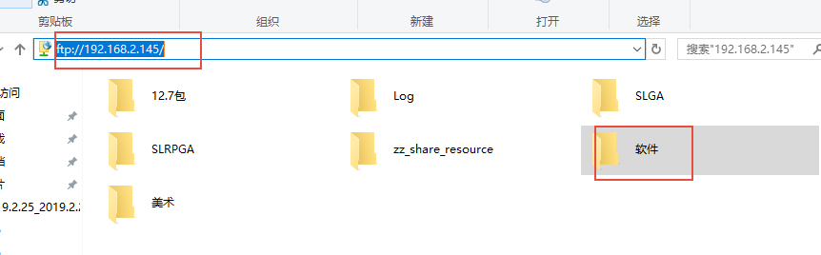

1. 找到svn安装文件

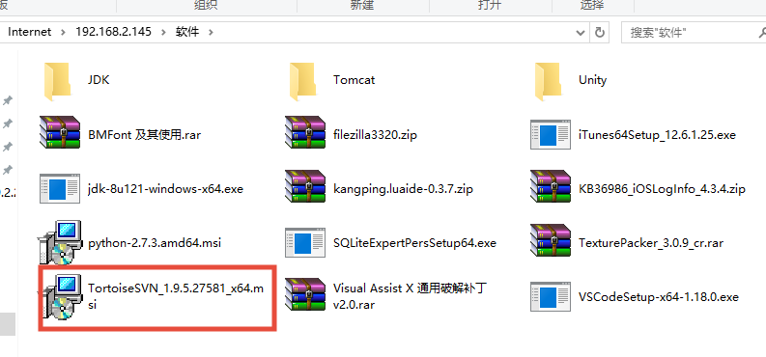

1. 安装完成后，找同事或小组负责人去让SVN管理员，开通个人账号/开启用户权限
2. SVN采用典型的分支结构，项目SVN地址

根目录：<http://Phantom/svn/SLRPGA>

主干 ：<http://Phantom/svn/SLRPGA/trunk>

1. 项目目录说明
   1. ，根目录

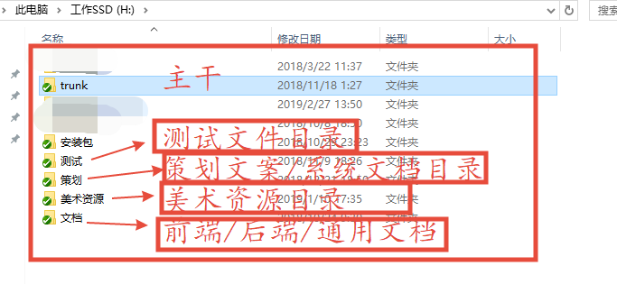

此文件就存放在上图 文档目录中；

* 1. ，主干

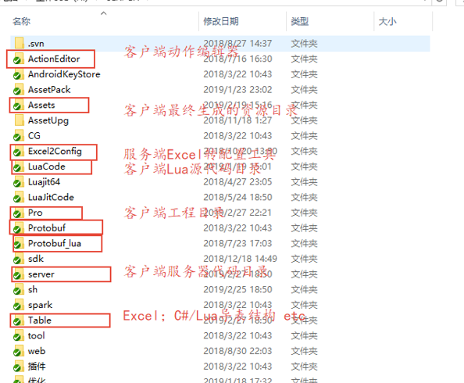

1. 建议主干不要Checkout,而是Copy其它同事的,可以节省大量时间

参考：SVN快速切换分支.docx

1. 建议如果此文档是通过同事/或者FTP目录获取，可以把上述内容做完后，再去文档目录找到同名文档继续查阅

## 安装Unity

1. 参考Unity安装文档，如下：

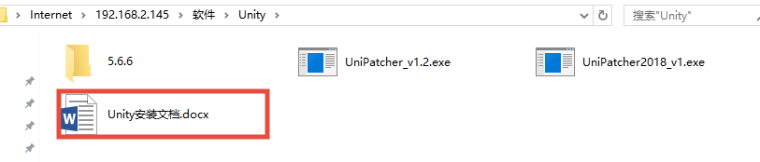

1. 安装完成后，将Unity的安装图标创建两个快捷方式
   1. ，设置打开android平台的快捷方式，在快捷方式目标后，加上：buildtarget android，如果目标内有双引号，要放入引号内，如下：

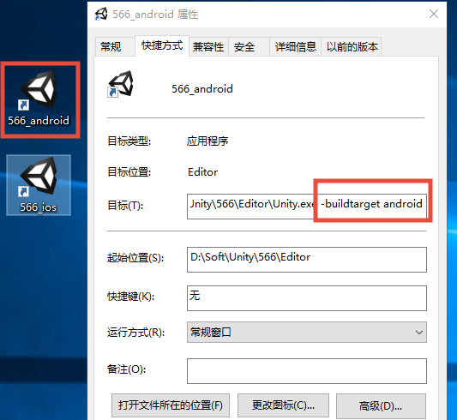

* 1. ，设置打开ios平台的快捷方式，在目录后加上 -buildtarget ios

1. 打开工程
   1. ，双击对应平台的快捷方式，出现工程选择窗口，如下：

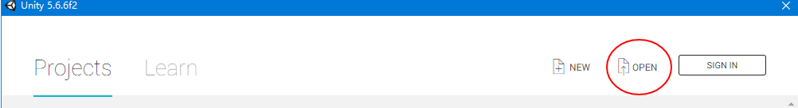

* 1. ，选择SVN副本的Pro目录，如下：

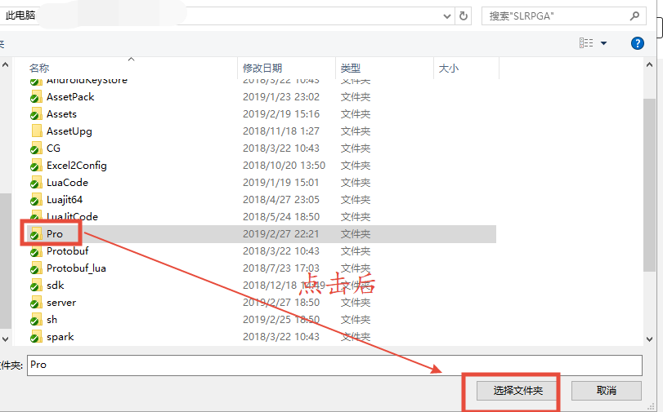

## 客户端使用

参见：客户端使用.docx

## 客户端入门

无

## 服务端入门

无

## 策划入门

无

## 美术入门

无

## 测试入门

无